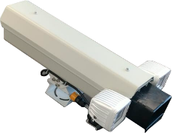 Комплекс контроля дорожного движения автоматизированный стационарный «Стрелка-СТ»
Предназначен для:
- измерений скорости движения транспортных средств
- измерений значений текущего времени
- синхронизированных с национальной шкалой времени UTC(SU)
- измерений текущих навигационных параметров и определения на их основе координат ТС
- измерений расстояний до ТС
- определения местоположения и траектории ТС относительно разметки на автомобильных дорогах
- фотовидеофиксации нарушений ПДД и выявления инцидентов
Алгоритмы работы комплекса основаны на искусственной нейронной сети с применением машинного обучения.

СОСТАВ ОБОРУДОВАНИЯ
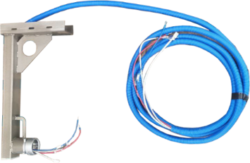
Видеомодуль со встроенными контроллером комплекса, модулем ГЛОНАСС/GPS и защитной блендой
Модуль ИК подсветки
1

2
Соединительные кабели:
1.Кронштейн крепления
2.Комплект соединительных кабелей

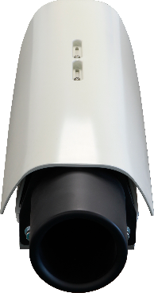
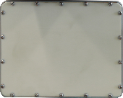
1

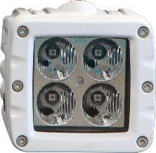

2

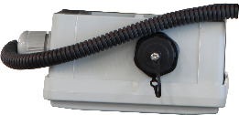

1.4D модуль
2.RD модуль

\\

Базовая комплектация комплекса включает в себя контроллер комплекса, видеомодуль, модуль ГЛОНАСС/GPS, программный модуль Фиксация.

Программное обеспечение
Программное обеспечение комплекса StrelkaPlus (ПО «Стрелка-Плюс-ПО») включает в себя программные модули (далее ПМ), функционирование которых задается лицензионными ключами:

- ПМ «Фиксация» обеспечивает фотовидеофиксацию ТС во всей зоне контроля, распознавание ГРЗ ТС, формирование пакета данных по каждому ТС с дальнейшей их передачей в необходимые базы данных, а также выполнение оперативно-розыскных функций (угон, розыск и т.д.);
- ПМ Видеоскорость проводит обработку видеоряда с распознаванием образа ТС при определении скорости движения ТС по видеоряду.
- ПМ «Расчетной скорости» проводит совместную обработку видеорядов, получаемых от нескольких видеомодулей, для расчета скорости движения ТС на участке между комплексами;
- ПМ «Выделенная полоса» обеспечивает контроль движения и фотовидеофиксацию ТС по полосам маршрутных транспортных средств, обочинам, тротуарам и т.д.;
- ПМ «Контроль перекрестка» обеспечивает контроль движения и фотовидеофиксацию ТС при прохождении перекрестков;
- ПМ «Фиксация маневров» обеспечивают фотовидеофиксацию и контроль движения ТС (в том числе мотоциклов) относительно разметки, между рядов и предписанных дорожных знаков;
- ПМ «Остановка/стоянка» обеспечивает фотовидеофиксацию и контроль правил остановки и стоянки ТС;
- ПМ «Разрешение на въезд» обеспечивает фотовидеофиксацию и контроль движения грузового транспорта с проверкой разрешений;
- ПМ «Инспектирование» обеспечивает фотовидеофиксацию и контроль движения ТС на наличие техосмотра, полиса ОСАГО, лицензий такси, пропусков на въезд и т.д.;
- ПМ «Тип» обеспечивает определение типа, марки, цвета ТС и его классификацию;
- ПМ «Вейв» обеспечивает подсчет количества ТС с классификацией по полосам движения, определение занятости полос движения, интенсивности и средней скорости движения ТС по полосам;
- ПМ «Аид-Д» обеспечивает выявление следующих инцидентов на автодорогах: ДТП, остановка ТС, движение ТС в запрещенном направлении, аварийная остановка ТС, дорожные работы и аварийные службы, человек/предмет/животное/велосипедист/мотоциклист на дороге, дым, огонь, оставленный предмет, выброс мусора (в том числе из ТС), движение в запретной зоне, затор, медленное или быстрое движение ТС, перестроение через линии разметки;
- ПМ «Аид-М» обеспечивает выявление следующих инцидентов на объектах транспортной инфраструктуры и в общественных местах: вторжение в запретную зону, определение толпы, движение в запрещенном направлении и против движения потока, определение человека/предмета/животного/ТС, падение, агрессивное поведение, подсчет людей в толпе, очереди, вошедших и вышедших через линию разметки (дверь, ТС, рубеж, барьер и т.д.), повреждение объектов транспортной инфраструктуры, мусор, оставленный предмет, огонь, дым, курение, бег, человек без движения, праздношатание, нестандартное поведение, пересечение линии, фиксация лиц, долгое нахождение в зоне контроля.

Опционально комплексы дополняются следующими возможностями:

- Взаимодействие с системами фотовидеофиксации, камерами видеонаблюдения, обзорными видеокамерами, видеомодулями и системами фиксации транспортных средств, находящихся в потоке, для выполнения оперативно-розыскных функций.
- Подключение дополнительного ИК прожектора большей мощности.
- Взаимодействие с детекторами транспорта (петлевые, радиолокационные, видео), метеостанциями, отдельными метеодатчиками и с устройствами контроля и управления дорожным движением.
- Подключение к динамическим информационным табло (табло отображения информации), знакам переменной информации и светофорным объектам для реализации косвенного управления транспортными потоками.

ТЕХНИЧЕСКИЕ ХАРАКТЕРИСТИКИ
№ | Наименование | Значение
Метрологические характеристики
1 | Диапазон измерений скорости движения ТС, км/ч:  - при измерении скорости радиолокационным методом  - при измерении скорости по видеокадрам  - при измерении скорости на контролируемом участке | от 1 до 350  от 0 до 350  от 0 до 350
2 | Пределы допускаемой абсолютной погрешности измерений скорости движения ТС, км/ч:  - при измерении скорости радиолокационным методом  - при измерении скорости по видеокадрам  - при измерении скорости на контролируемом участке | ±1  ±1  ±1
3 | Пределы допускаемой абсолютной погрешности синхронизации текущего времени комплексов с национальной шкалой времени UTC(SU), мкс | ±1
4 | Границы допускаемой абсолютной погрешности (при доверительной вероятности 0,95) определения координат комплексов в плане при  PDOP ≤3, м | ±8
Основные технические характеристики
5 | Минимальное расстояние при измерении скорости движения ТС на участке между двумя комплексами, м | 200
6 | Несущая частота передатчика 4D модуля, ГГц  Несущая частота передатчика RD модуля, ГГц | 24,150±0,1  24,15±1,25·10⁻⁷
7 | Условия эксплуатации:  - температура окружающей среды, ºС  - относительная влажность при температуре 25 ºС, %, не более  - атмосферное давление, кПа | от -60 до +85  98  от 80 до 106,7
8 | Степень защиты по ГОСТ 14254-2015 | IP66
9 | Протяженность зоны контроля, м | от 20 до 500
10 | Зона контроля по ширине, м | 18
11 | Время непрерывной работы в сутки, ч | 24
12 | Напряжение питания от сети переменного тока частотой (50±1) Гц  постоянного тока | от 90 до 300  от 8 до 19
13 | Потребляемая мощность, Вт, не более | 240
14 | Габаритные размеры составных частей, мм, не более:  - видеомодуль  - длина  - ширина  - высота  - RD модуль  - длина  - ширина  - высота  - 4D модуль  - длина  - ширина  - высота  - модуль ИК подсветки  - длина  - ширина  - высота  - модуль очистки  - длина  - ширина  - высота | 590  180  200  260  230  340  230  55  140  210  120  96  115  120  85
15 | Масса составных частей, кг, не более:  - видеомодуль  - RD модуль  - 4D модуль  - модуль ИК подсветки  - модуль очистки | 10,0  7,0  1,0  1,5  0,7

Оборудование соответствует следующим требованиям:

ГОСТ Р 57144-2016 «Специальные технические средства, работающие в автоматическом режиме и имеющие функции фото- и киносъемки, видеозаписи, для обеспечения контроля за дорожным движением. Общие технические требования.»

ТР ТС 004/2011 «О безопасности низковольтного оборудования»
ТР ТС 020/2011 «Электромагнитная совместимость технических средств».

